**INF1636 – Relatório de Acompanhamento de Iteração**

**Jogo – Xadrez**

1. **Participante**

Bruno Pedrazza de Gouvêa e Silva

1. **Colega de Dupla**

Gabriel Brito Cantergiani

1. **Iteração**

**2ª Iteração**

**Data de início:** 13/05/2018

**Data de Encerramento:** 27/05/2018

1. **Tarefas Planejadas**

* Definição de como serão implementados os movimentos de cada Peça no tabuleiro. – **concluída**.
* Implementação das classes definidas no Diagrama. – **concluída.**
* Implementação do movimento de cada peça, respeitando as regras. – **concluída**.
* Mudança no diagrama de classes. – **concluída**.
* Apresentação do tabuleiro e das peças devidamente posicionadas. – **concluída**.
* Implementação do movimento das peças de acordo com a regras do jogo. – **concluída**.
* Seleção da peça que será movimentada. – **concluída**.
* Marcação de verde nas posições em que a peça selecionada pode se mover. – **concluída**.
* Implementação da tomada de peças. – **concluída**.
* **Próxima Iteração – Tarefas Planejadas**
* Implementação dos movimentos especiais (roque curto e longo)
* Implementação da promoção de peões.

1. **Diagramas**

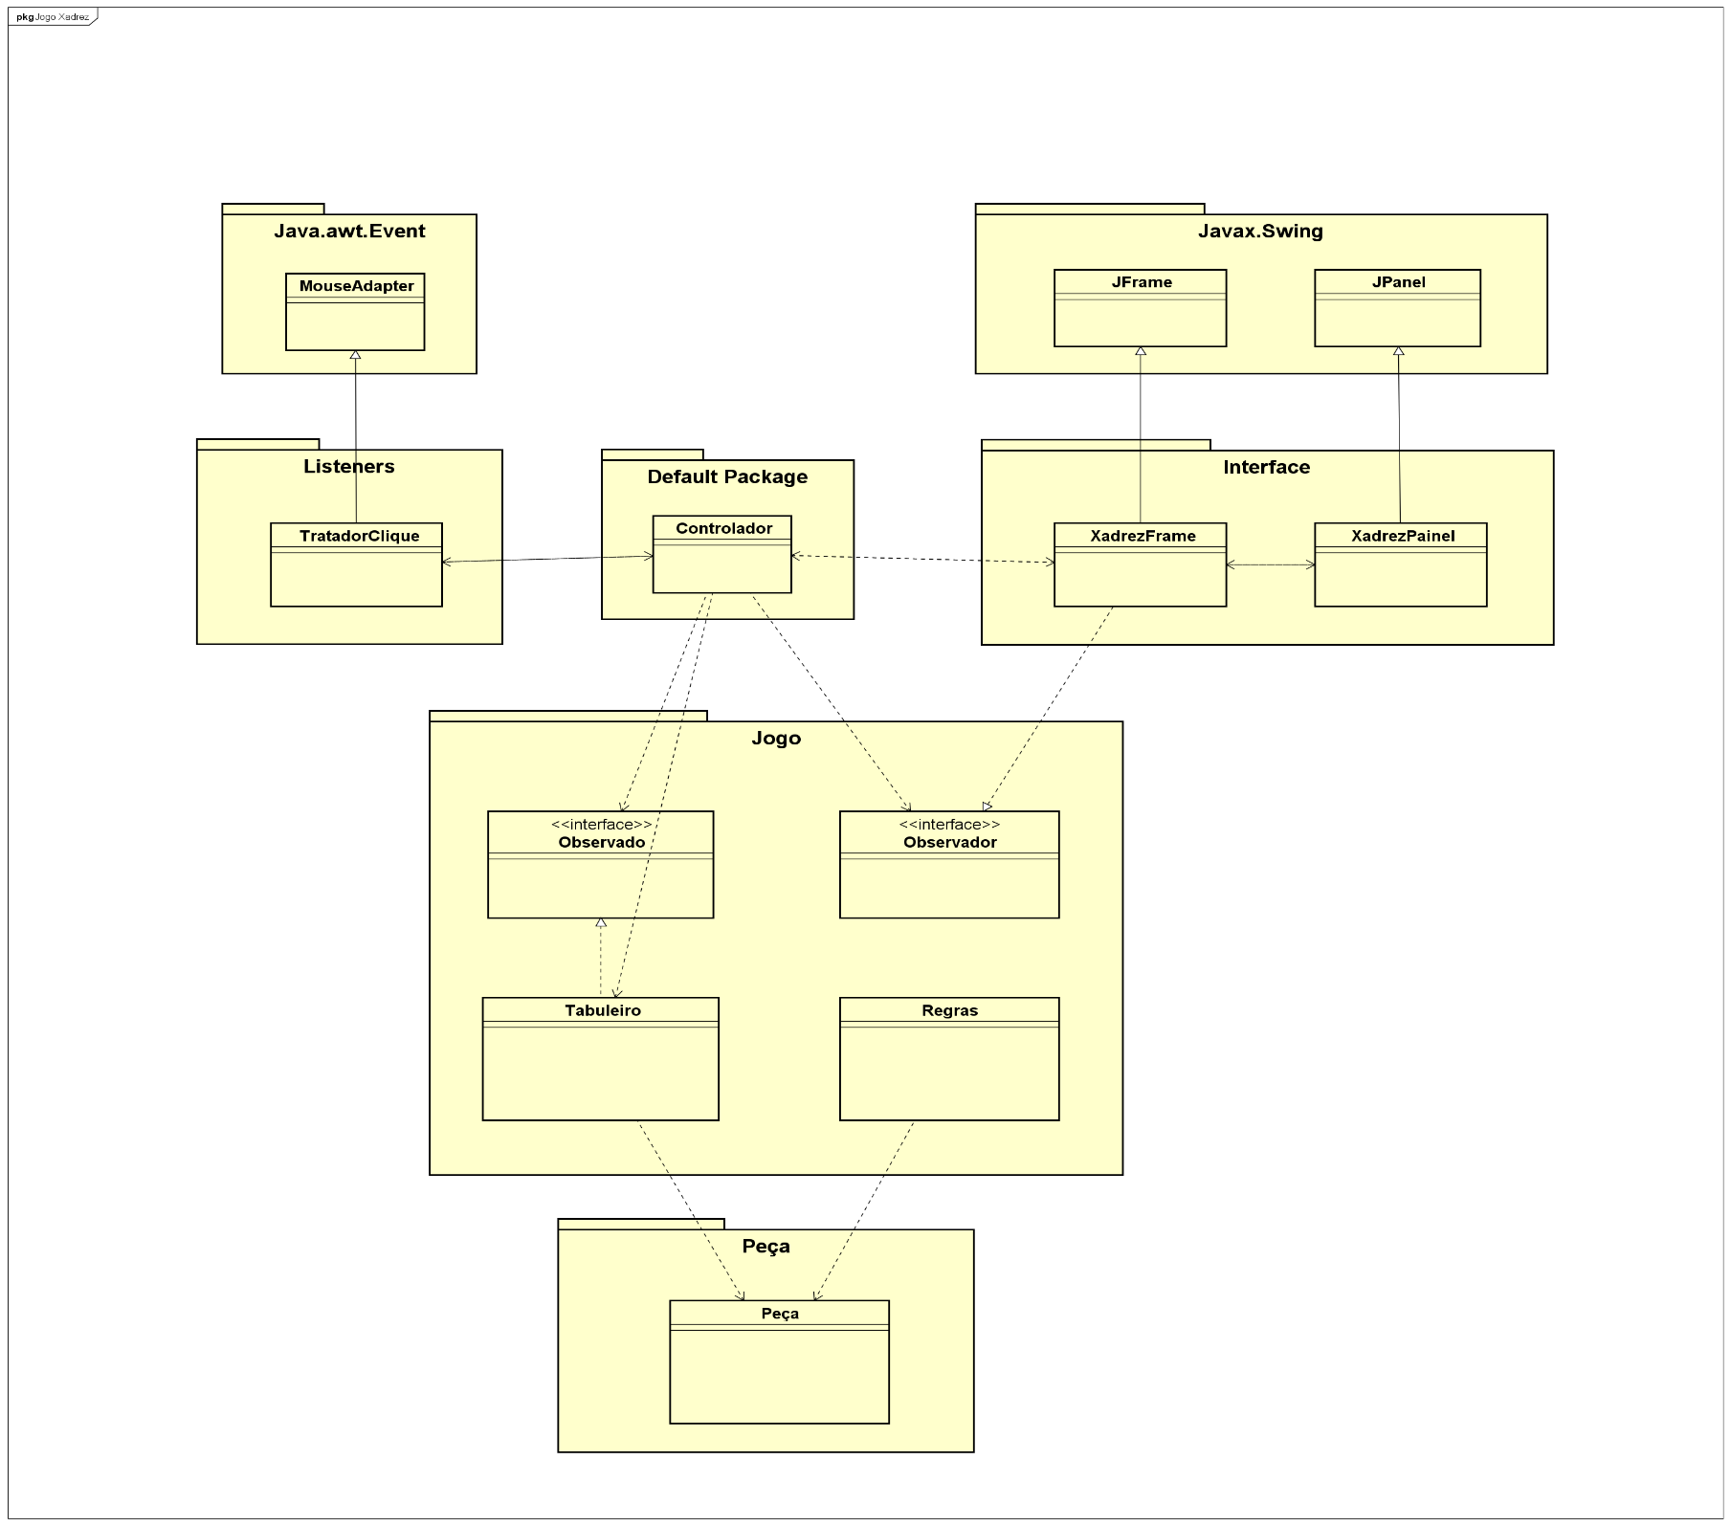**Diagrama de Classes**

**Diagrama de Sequência**

